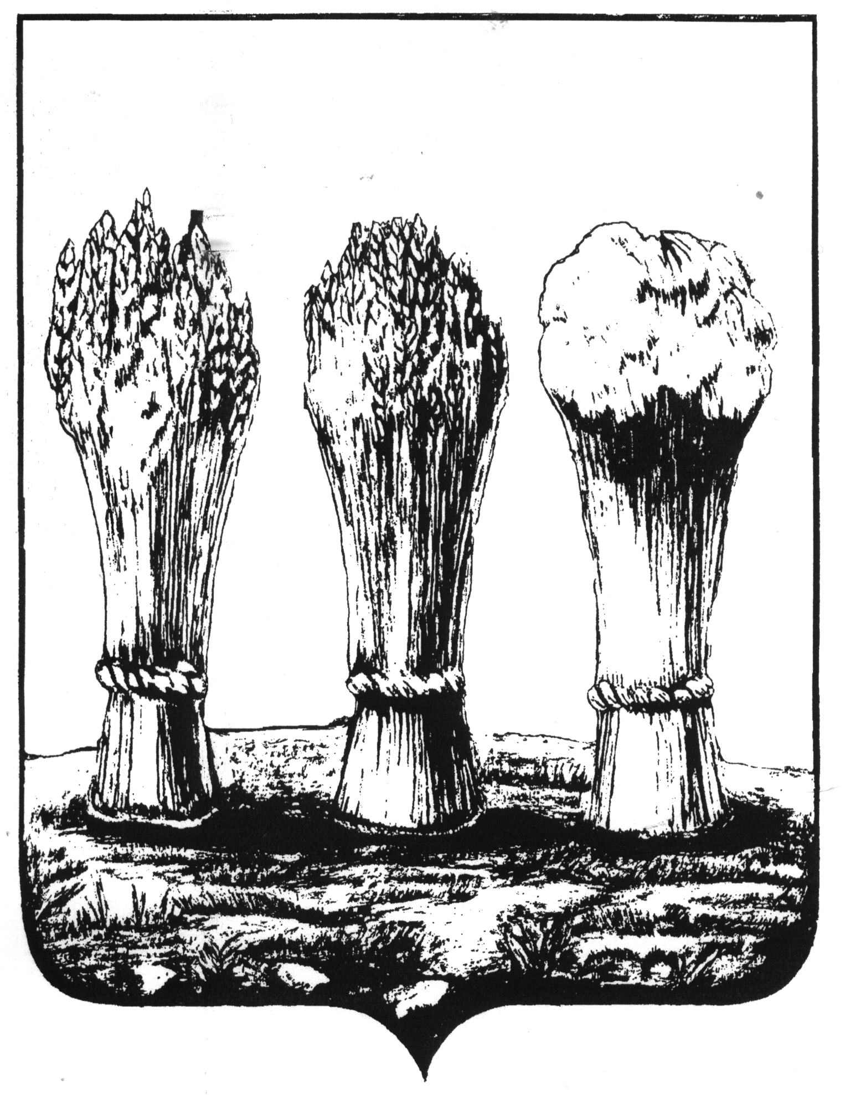

УПРАВЛЕНИЕ ОБРАЗОВАНИЯ ГОРОДА ПЕНЗЫ

П Р И К А З
27.12.2023 № 182

Об утверждении перечня должностей муниципальной службы
Управления образования города Пензы,
замещение которых связано с коррупционными рисками

В соответствии со ст. 8 Федерального закона Российской Федерации от 25.12.2008 № 273-ФЗ «О противодействии коррупции», Федеральным законом Российской Федерации от 02.03.2007 № 25-ФЗ «О муниципальной службе в Российской Федерации», руководствуясь Методическими рекомендациями по проведению оценки коррупционных рисков, возникающих при реализации функций, подготовленными 25.12.2014 Министерством труда и социальной защиты Российской Федерации, Положением об Управлении образования города Пензы, утвержденным постановлением Главы администрации города Пензы от 30.03.2006 № 283,

п р и к а з ы в а ю:

1. Утвердить перечень должностей муниципальной службы в Управлении образования города Пензы, замещение которых связано с коррупционными рисками, согласно приложению.
2. Приказ Управления образования города Пензы от 12.12.2022 № 189 «Об утверждении перечня должностей муниципальной службы Управления образования города Пензы, замещение которых связано с коррупционными рисками» признать утратившим силу.
3. Отделу кадрового и правового обеспечения опубликовать настоящий приказ в муниципальной газете «Пенза».
4. Информационно-аналитическому отделу разместить настоящий приказ на официальном сайте Управления образования города Пензы в сети Интернет.
5. Контроль за исполнением настоящего приказа возложить на начальника отдела кадрового и правового обеспечения Управления образования города Пензы.

Начальник Ю.Н. Каленов

Приложение
к приказу Управления образования
города Пензы
от_27.12.2023
№ 182

Перечень должностей муниципальной службы
Управления образования города Пензы,
замещение которых связано с коррупционными рисками

№ п/п | Наименование должности | Количество единиц
1. | Заместитель начальника Управления | 1
2. | Начальник отдела | 7
3. | Заместитель начальника отдела | 7
Общий отдел
4. | Главный специалист | 1
5. | Ведущий специалист | 1
Отдел планирования и статистической отчетности
6. | Главный специалист | 1

